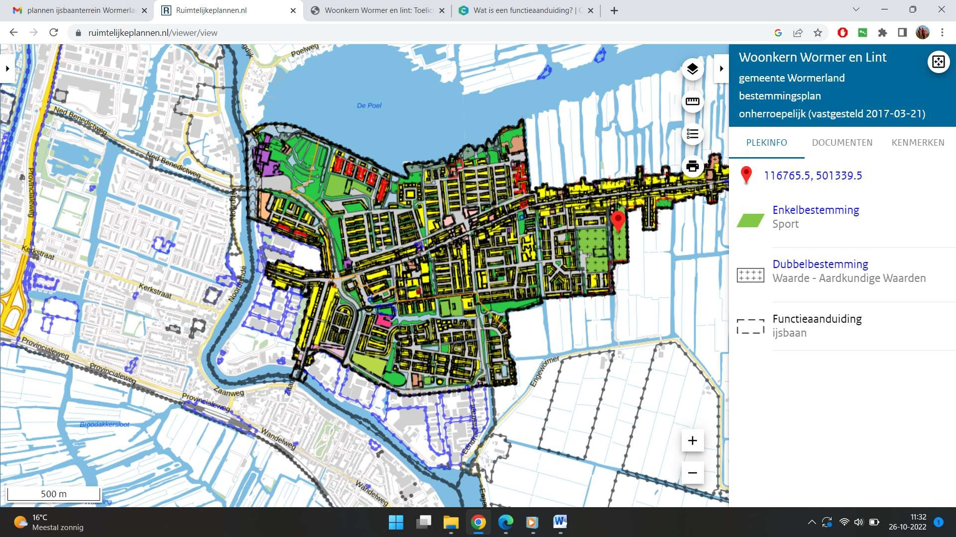

In het bestemmingsplan Woonkern Wormer en Lint heeft het ijsbaanterrein enkelbestemming ‘sport’. Die bestemming wordt door de functieaanduiding ‘ijsbaan’ beperkt tot een natuurijsbaan. Die functieaanduiding sluit ander gebruik uit.

In de toelichting op het bestemmingsplan staat dat ook expliciet vermeld bij 5.4 planregels, hoofdstuk 2 Bestemmingsregels:
Sport
De voor Sport aangewezen gronden zijn bestemd voor sportterreinen. Ter plaatse van de aanduiding 'specifieke vorm van sport - watersportvereniging' is uitsluitend voor een watersportvereniging toegestaan. Ter plaatse van de aanduiding 'ijsbaan' is uitsluitend voor een natuurijsbaan toegestaan. Ter plaatse van de aanduiding 'maatschappelijk' zijn tevens maatschappelijke voorzieningen toegestaan.

Dat betekent in principe dat ze de bestemming moeten wijzigen en er dus sowieso geen sprake is van ‘sport naar sport’.

